КУРСОВАЯ РАБОТА
по теме: «Артезианские воды»
Содержание

Введение
1. Условия залегания артезианских вод
1.1 Общие сведения
1.2 Структура артезианского бассейна
1.3 Запасы артезианских вод
2. Искусственные сооружения в районах артезианских вод
3. Строительство в условиях наличия подземных вод
3.1 Ситуация в районе Московского артезианского бассейна
3.2 Подземное строительств
3.3 Современные технологии гидрогеологических исследований
Заключение
Список литературы
Приложение
Введение

Артезианскими называют напорные подземные воды, находящиеся в водопроницаемых (пористых, трещиноватых, закарстованных) пластах, перекрытых и подстилаемых водонепроницаемыми породами. Эти воды всюду залегают ниже грунтовых вод и образуют артезианские бассейны.
Артезианские воды имеют весьма большое значение для народного хозяйства; они широко используются для целей водоснабжения городов, сельского хозяйства, населенных пунктов и промышленных предприятий, в то же время, как и всякие подземные воды, они создают проблемы при строительных работах.
Актуальность работы обусловлена увеличением объёмов как надземного, так и подземного строительства во всех крупнейших городах России, и необходимостью в тщательных исследованиях, предшествующих этому строительству. Одним из важнейших аспектов строительства является выявление наличия подземных вод.
Целью работы является всестороннее изучение артезианских вод.
В работе для достижения цели были рассмотрены следующие вопросы:
- условия залегания артезианских вод;
- методы их разведки и использования;
- трудности, возникающие из-за наличия артезианских вод;
- обеспечение безопасного строительства.
1. Условия залегания артезианских вод

1.1 Общие сведения

Артезианские воды – это подземные воды, заключённые между водоупорными слоями и находящиеся под гидравлическим давлением.
Водоносными являются пласты, сложенные песками, известняками, трещиноватыми песчаниками и сланцами и многими другими разностями пород; водоупорными – глины, плотные сланцы и др.
Некоторые исследователи (О.К. Ланге, М.М. Крылов, С.А. Яковлев и др.) артезианские (напорные) подземные воды, заключенные между водонепроницаемыми породами кровли и подошвы, называют межпластовыми водами.
Артезианские воды получили свое название от провинции Артуа в южной Франции (древнее латинское название – Артезия), где в ХII в. впервые в Европе был пройден артезианский колодец, вскрывший самоизливающуюся воду.
Следует, однако, отметить, что в древнем Египте и Греции, колодцы с напорной водой были известны еще 4000 лет назад. В Китае проходились колодцы при династии Хань (206-220 гг. н. э.), когда глубина отдельных колодцев достигала 130.м. Во Франции же впервые бурение скважин было осуществлено в провинции Артуа только в 1126 г.
В древней Руси широко применялось бурение скважин для добычи рассолов. Так, в духовной великого князя Ивана Калиты (1338 г.) упоминается о «соляных колодезях» Соль-Галицка. Другие исторические записи указывают, что «водяные колодези», дающие пресную воду, существовали, начиная с XVI в.
Первоначально артезианские воды связывали с мульдообразными структурами. Однако условия, при которых образуются эти воды, весьма разнообразны; часто артезианские воды можно встретить при флексурообразном асимметричном моноклинальном залегании пластов. Во многих районах они приурочены к сложной системе трещин и разломов.
Артезианские воды залегают, главным образом в доантропогеновых отложениях, в пределах крупных геологических структур, в пределах как относительно крупных геологических структур (синклиналей, моноклиналей и др.) на платформах, так и средних и малых межгорных впадин.
Геологические структуры, заключающие в себе напорные воды, обычно сложены породами дочетвертичного возраста. Имеются, однако, районы, где напорные воды встречаются в четвертичных отложениях. Нередко в зонах тектонических нарушений (сбросов, взбросов, разломов и т. п.) наблюдаются восходящие источники, иногда имеющие повышенную температуру воды.
В природе, однако, условия залегания артезианских вод значительно сложнее. К этим условиям относятся литологическая изменчивость водоносных пластов, гидравлическая связь вод смежных водоносных горизонтов вследствие невыдержанности изолирующих водоупорных пластов, тектоническая нарушенность пластов, непостоянство химического состава вод и др.
В отличие от грунтовых вод, участвующих в современном водообмене с поверхностью земли, многие артезианские воды являются древними, и их химический состав обычно отражает условия формирования.
Артезианские воды имеют довольно постоянную температуру, зависящую от глубины залегания водоносного пласта. Будучи изолированы от загрязнения с поверхности водонепроницаемыми слоями, артезианские воды обычно отличаются высокими санитарными показателями.
В зависимости от сложности геологического строения в артезианском бассейне или какой-либо другой геологической структуре может быть несколько водоносных пластов, изолированных один от другого водоупорными породами. Вследствие несовершенства водоупорных перекрытий (наличия «окон», фациальных изменений) водоносные пласты во многих районах оказываются гидравлически связанными.
Каждый крупный артезианский бассейн заключает в себе воды различного химического состава: от высокоминерализованных рассолов хлоридного типа до пресных слабоминерализованных вод гидрокарбонатного типа. Первые обычно залегают в глубоких частях бассейна, вторые – в верхних пластах (в различных артезианских бассейнах бывшего СССР на глубине от 100 до 1000 м). Вода в артезианских бассейнах по большей части прозрачна, бесцветна, но очень часто содержит много минеральных солей, является жесткой и негодной для питья. Температура ее более или менее постоянна в различные времена года и определяется температуру глубоких слоев земли, через который проходит артезианский колодец (от 9° до 24°).
Пресные воды верхних водоносных пластов образуются в результате инфильтрации атмосферных осадков и процессов выщелачивания горных пород. Глубокие высокоминерализованные артезианские воды связаны с измененными водами древних морских бассейнов, находившихся в различные геологические эпохи на территории современных артезианского бассейна.
На территории бывшего СССР, ввиду большого разнообразия гидрогеологических условий артезианские бассейны иногда называют водонапорными системами. Наиболее крупной водонапорной системой в России является Западно-Сибирский артезианский бассейн площадью 3 млн. кв. км. Крупные бассейны напорных вод за рубежом имеются в Северной Африке, а также в восточной части Австралии.

1.2 Структура артезианского бассейна

Артезианский бассейн – это бассейн подземных вод, приуроченный к отрицательной, геологической структуре (синеклизе, мульде, прогибу, межгорной впадине), содержащей напорные пластовые воды. Крупные артезианские бассейны в Российской Федерации – Западно-Сибирский, Московский.
В пределах артезианского бассейна различают три области (рис. 1):
- питания;
- напора;
- разгрузки.

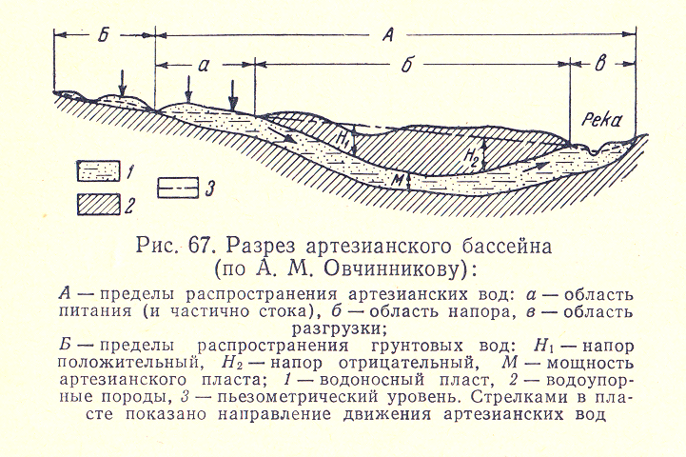
Рис. 1. Артезианский бассейн

Области питания водоносных горизонтов располагаются на более высоких отметках поверхности. Здесь водоносные пласты могут заключать в себе безнапорные воды (воды, имеющие свободную поверхность), дренируемые местной гидрографической сетью.
Область разгрузки – площадь выхода напорных вод на поверхность земли. На этой площади обычно наблюдаются восходящие источники, рассеянные и линейные выходы подземных вод.
В области разгрузки напорные воды выходят на поверхность в виде восходящих источников. При этом вода может появляться на поверхности или в виде концентрированных струй на речных террасах, коренных берегах речных долин и т.п., или в виде распыленных пластовых выходов, прослеживаемых на некотором протяжении.
В отличие от области питания, где мощность водоносного горизонта изменяется в зависимости от метеорологических факторов, в области напора мощность артезианского горизонта постоянна во времени. На границе между областью питания и областью напора, в связи с количеством поступающей атмосферной воды, в различные сезоны может происходить временный переход воды со свободной поверхностью в воды напорные. В области разгрузки воды выходят на земную поверхность в виде восходящих источников. При наличии нескольких водоносных горизонтов каждый из них может иметь свой уровень, определяемый условиями питания и стока воды. Когда синклинальное залегание слоев соответствует понижениям рельефа, напоры в нижних горизонтах повышаются; при повышениях рельефа пьезометрические уровни нижних горизонтов располагаются на более низких отметках. Если, благодаря скважине или колодцу, два водоносных горизонта сообщаются, то при обращенном рельефе артезианские воды из верхнего горизонта перетекают в нижний.
Различают артезианские бассейны и артезианские склоны. В артезианском бассейне область питания располагается рядом с областью напора; далее по направлению подземного стока располагается область разгрузки напорного горизонта. В артезианском склоне, последняя находится рядом с областью питания.
Артезианские воды могут быть гидравлически связаны с грунтовыми водами на участках, где размыты кроющие водонепроницаемые пласты, или же их фациальному изменению, т. е. переходу в проницаемые разности пород. В зависимости от соотношения уровней подземных вод на таких участках будет иметь место или расход, или пополнение запасов артезианских вод. Если пьезометрическая поверхность артезианских вод располагается на более высоких абсолютных отметках по сравнению с отметками зеркала грунтовых вод, напорные воды будут питать грунтовые, при обратном соотношении отметок горизонтов подземных вод грунтовые воды будут питать артезианские. В последнем случае на отдельных участках вследствие невысокого санитарного состояния грунтовых вод может быть снижено качество артезианских вод.
Вода, поступающая в пористые проницаемые слои, перекрытые водонепроницаемыми породами, может под давлением фонтанировать в низко расположенных выходах, образуя артезианский источник. Иногда артезианские водоносные горизонты занимают значительную площадь, и тогда артезианские источники имеют высокий и довольно постоянный расход воды. Часть известных оазисов северной Африки приурочена к таким артезианским источникам. Там, где имеются разломы в земной коре, артезианские воды поднимаются из водоносных горизонтов вдоль линий разломов. В период между сезонами дождей они нередко иссякают.
Восходящие источники обязаны своим происхождением гидростатическому напору, характерному для артезианских бассейнов и склонов. Их выходы в виде бьющих вверх струй приурочены к основным краевым областям разгрузки артезианских бассейнов и нередко связаны с зонами тектонических разрывов и других, нарушений. Это могут быть эрозионные источники напорных вод или источники, пробивающиеся через относительно, слабо проницаемые отложения, перекрывающие водоносный горизонт, или восходящие по линии сброса, и др. Во многих акваториях Земли зафиксированы восходящие субмаринные источники подземных вод. Такие мощные восходящие струи издавна известны на дне Средиземного моря и других внутренних морей, где они встречаются на различных глубинах в области шельфа, а местами и континентального склона, а также во многих районах Атлантического, Индийского и Тихого океанов.

1.3 Запасы артезианских вод

Запасы подземных вод в артезианских бассейнах различны и зависят от многих природных факторов. Чем больше площадь распространения артезианского бассейна, чем значительнее мощность водоносных пластов и чем больше площадь питания и интенсивнее происходит питание, тем более крупными запасами воды обладает артезианский бассейн. Водообильность одиночных или взаимодействующих горных выработок (шахт, скважин, шурфов и др.), помимо перечисленных факторов, зависит также от водопроводимости отдельных водоносных пластов.
Одним из основных видов изучения артезианских вод служит разведочное бурение. В процессе разведки выявляется глубина залегания пластов, содержащих напорные воды, проводятся пробные и опытные откачки, обследуются восходящие источники, определяется качество воды и т. д. При определении запасов воды, заключенных в напорных пластах, рекомендуется учитывать размеры артезианских бассейнов. В артезианских бассейнах с большой площадью распространения, когда потребное количество воды составляет ничтожную величину по сравнению с запасами бассейна, разведочные работы ограничиваются бурением скважин, опытной откачкой и физико-химическим исследованием подземных вод. При малых размерах артезианских бассейнов, например в межгорных долинах, необходимое количество воды может приближаться к природным запасам бассейна. В таких бассейнах обычно проводятся детальные гидрогеологические исследования, заключающиеся в комплексной геолого-гидрогеологической съемке, бурении скважин, опытных откачках и режимных наблюдениях.
Запасы подземных вод, как и запасы твердых полезных ископаемых, в зависимости от степени разведанности подразделяются на три категории:
- к категории А относят детально разведанные и опробованные запасы;
- к категории В – менее разведанные;
- к категории С – запасы, установленные по общим геологическим и гидрогеологическим данным.
Выделяются следующие виды запасов подземных артезианских вод:
- естественные – естественный расход подземного потока;
- регулировочные – представляют собой подземные воды, пополняемые в области питания путем поглощения атмосферных и поверхностных вод;
- вековые, которые накопились в пластах в течение многих веков и могут быть извлечены при полном осушении пластов;
- эксплуатационные запасы, т. е. запасы, которые можно использовать для нужд народного хозяйства.
Дебит скважин, вскрывших напорные водоносные пласты, колеблется в зависимости от местных условий (водопроводимости пластов, высоты напора, величины понижения уровня и т. п.) от нескольких единиц до десятков и даже сотен кубических метров воды в час.
При близком расположении скважин, эксплуатирующих один и тот же водоносный горизонт, они будут оказывать взаимное влияние, которое сказывается как на уменьшении производительности взаимодействующих скважин, так и на снижении пьезометрического уровня. Такое взаимодействие скважин отмечено во многих местах, как в России, так и на территориях других государств.
2. Искусственные сооружения в районах артезианских вод

Движение напорных вод в артезианских бассейнах обычно направлено от областей питания к областям разгрузки. При вскрытии буровыми скважинами артезианские воды под напором поднимаются выше кровли водоносного пласта и при благоприятных геоструктурных условиях дают самоизливающуюся струю воды на поверхности земли. Несмотря на это, большей частью приходится извлекать артезианские воды на поверхность с помощью насосов, но там где вода под напором поднимается выше поверхности земли, высота напора над устьем скважин превышает 30 м и даже достигает 150 м. Весьма редко вскрываются воды с более высоким напором (до 110 атм.).
При эксплуатации одного или нескольких артезианских пластов системой взаимодействующих скважин создается тех или иных размеров депрессионная воронка, в пределах которой на значительной площади пьезометрический уровень может быть снижен ниже поверхности земли. Таким образом, подразделение напорных вод на воды с положительным и с отрицательным пьезометрическим уровнем условно. Снижение пьезометрического уровня ниже поверхности земли при эксплуатации наблюдалось в Ставропольском крае, где сравнительно небольшое число первых скважин давали воду самоизливом. При увеличении числа эксплуатационных скважин расширились контуры и глубина районной депрессионной воронки, что повлекло за собой снижение уровня ниже дневной поверхности. По этой причине для дальнейшей эксплуатации пришлось скважины оборудовать насосными установками.
При бурении скважин, в случае установления пьезометрического уровня выше поверхности земли для определения его высоты над устьем скважины навинчивают трубы (при небольших напорах) или, при высоких напорах, закрывают устье скважины герметически. В последнем случае к трубам, заключающим в себе напорные воды, присоединяют манометр, по которому определяют давление воды в скважине.
Каптаж – комплекс инженерно-технических мероприятий, обеспечивающий вскрытие подземных вод (также нефти и газа), вывод их на поверхность Земли и возможность эксплуатации при устойчивых во времени оптимальных показателях (дебит, химический состав, температура и др.).
Перехват подземных вод осуществляется сооружением водозабора.
Культура каптаж известна с ранних эпох цивилизации и достигала высокого уровня в Древнем Риме (термы императора Каракаллы, водопроводные сооружения), Месопотамии, Северной Африке (Акве-Флавнане), Средней Азии, на Кавказе (кяризы) и др.
Современные каптажные сооружения для подземных вод отличаются большим разнообразием типов и конструкций, учитывающих особенности гидрогеологических условий местности, состав воды, технические и санитарные требования, определяемые заданными режимами водопотребления и целевым назначением эксплуатируемых вод.
Простейшим типом каптажных сооружений является шахтный колодец, перехватывающий подземные воды неглубоко залегающих водоносных горизонтов. При вскрытии нескольких водоносных слоев горизонт, намеченный к эксплуатации, изолируется от ниже- и вышележащих слоев путём их тампонажа.
Артезианский колодец представляет буровую скважину, по которой поднимается вода из глубины земли. Земная кора образована из слоев различного состава и конфигурации; одни из них (как, например, песок) легко пропускают воду, другие же водонепроницаемы (гранит, глина и пр.). Атмосферная вода просачивается через один слой и скапливается под ним. Диаметр буровых скважин несколько сантиметров, длина же доходит до нескольких сот метров. При вскрытии буровыми скважинами в области напора уровень, до которого может подняться вода, располагается выше кровли водоносного горизонта. Линия, соединяющая отметки установившегося напорного уровня в скважинах, образует пьезометрический уровень. Расстояние по вертикали от кровли водоносного горизонта до этого уровня называются напором.
Важнейший показатель артезианского колодца дебит (от франц. debit - сбыт, расход), объём воды, поступающий в единицу времени из естественного или искусственного источника (колодца, буровой скважины и др.). Дебит жидкости выражается в литрах в секунду или кубических метрах в секунду, час или сутки. Дебит характеризует устойчивое поступление жидкости в течение длительного времени. Объём воды, протекающий в единицу времени через поперечное сечение реки или водоносного горизонта, называется расходом воды.
Этот же термин часто применяют для объёма воды, получаемого при искусственной откачке воды из колодцев и скважин, в процессе которой подаваемое количество жидкости зависит от способа и интенсивности откачки и понижения её уровня. Для характеристики производительности водозаборных скважин служит удельный дебит (дебит, отнесённый к понижению уровня воды при откачке на 1 м).
Дебит скважины или колодца зависит от водопроницаемости и мощности водоносного слоя, условий его питания, распространения и взаимосвязи с другими водоносными горизонтами, наличия напора и прочего, а также от условий эксплуатации водоносного горизонта, степени его вскрытия, понижения уровня воды при откачке, типа фильтра и др. факторов.
Устраивают артезианские колодцы с целью:
- сбора подземных вод для водоснабжения и орошения – водозаборные колодцы. Водозаборные колодцы наиболее распространены, особенно для получения питьевой воды. По конструкции, способу строительства и креплению стен различают шахтные и трубчатые колодцы.
- пополнения запаса подземных вод поверхностными водами или сброса дренажных и осветлённых канализационных вод – поглощающие колодцы. Поглощающие колодцы применяют для осушения замкнутых понижений (один из видов вертикального дренажа).
- регулирования забора воды из рек, озёр, водохранилищ – береговые колодцы. Береговой колодец представляет собой камеру, разделённую решёткой, в приёмную часть которой по трубе поступает вода из реки или др. источника.
Наряду с колодцами применяются штольни – протяжённые горизонтальные или слабонаклонные горные выработки, сооружаемые в сильно пересечённых местностях. Иногда штольни сопровождаются системой наклонных, горизонтальных или восстающих скважин, пробуриваемых в боковых стенках и забойной части подземной галереи для увеличения притока воды. Каптаж штольнями осуществлен в России в Пятигорске; за рубежом – в Баньер-де-Люшоне (Франция), Бен-Харуне (Алжир) и др.
Каптаж безнапорного источника может осуществляться с помощью камеры.
Наиболее распространённым типом каптажных сооружений являются буровые скважины – одиночные или групповые. Механизированная проходка скважин обеспечивает вскрытие водоносных горизонтов и зон в весьма сложных горно-геологических условиях на глубинах до 2 км и более. При этом удаётся надёжно разобщать водоносные горизонты в скважинах (обсадка трубами, цементация затрубного пространства), предотвращать обвалы стенок и прорыв воды по затрубному пространству, а также устанавливать насосное оборудование, обеспечивающее отбор с заданными эксплуатационными дебитами. Для обсадки таких скважин обычно применяются стальные трубы. При эксплуатации агрессивных подземных вод (углекислых, сероводородных, с низким pH и др.) каптажные скважины обсаживаются трубами из антикоррозийных материалов: легированных сталей, винипласта, полиэтилена, асбоцемента и прочими.
Надкаптажные сооружения на месторождениях минеральных подземных вод выполняются в виде бюветов, павильонов, галерей.
Длительная эксплуатация водоносных пластов, сложенных тонко- и мелкозернистыми песками, с напором как выше, так и ниже поверхности земли, на некоторых участках приводит к вымыванию и выносу на поверхность песчаного материала. В результате водоносные пласты приобретают более рыхлое сложение с образованием в них пустот. Этот процесс на некоторых участках (чаще при глинистом водоупорном перекрытии и неглубоком залегании от поверхности водоносных пластов) приводит к деформациям поверхности земли, прилегающей к эксплуатируемой скважине, со всеми вытекающими отсюда неблагоприятными последствиями для близ расположенных на поверхности инженерных сооружений.
3. Строительство в условиях наличия подземных вод

3.1 Ситуация в районе Московского артезианского бассейна

Современный строительный бум, охвативший большинство крупнейших городов России неразрывно связан с гидрогеологическими изысканиями. Гидрогеология – наука о подземных водах земной коры, уделяет немало внимания артезианским водам. Немалые сложности, связаны с наличием подземных, в том числе и артезианских вод.
Неблагоприятная гидрогеологическая ситуация зачастую является препятствием к строительству. Техногенная деятельность на территории городов (глубокая откачка подземных вод, сильные нагрузки возводимых сооружений, создание обширных подземных полостей и др.) ведет к нарушению естественных несущих свойств грунтов, способствуя карстовым и суффозионным провалам.
Для примера рассмотрим гидрогеологическую ситуацию в Москве.
Московский артезианский бассейн – бассейн подземных вод юго-западной части Московской синеклизы, расположен в центре Восточно-Европейской равнины. Он один из крупнейших в России. Площадь — около 360 тыс. км². Водоносные комплексы приурочены к толще карбонатно-терригенных пород от нижнекембрийского до антропогенного возраста, залегающих на складчатом кристаллическом фундаменте.
В соответствии с историческими условиями формирования, для Московского артезианского бассейна характерно наличие трех вертикальных зон, отличающихся особенностями гидродинамических и гидрохимических условий.
Пресные подземные воды бассейна являются одним из источников водоснабжения Москвы и всего Центрального промышленного района России. Наибольшими ресурсами обладают каменноугольные водоносные комплексы, которые широко используются для питьевых и промышленных целей.
Соленые воды и рассолы зон затрудненного и замедленного водообмена, приуроченные преимущественно к девонским и пермским отложениям, используются для лечебных и бальнеологических целей. Слабоминерализованные воды (4 г/дм³) верхнедевонских горизонтов в районе Москвы известны как минеральная вода «Московского» типа.
Гидрогеологическая обстановка в г. Москве сложилась под воздействием длительного и недопустимо интенсивного водоотбора из артезианских водоносных горизонтов карбона, а с другой стороны, характеризуется развитием процессов подтопления грунтовыми водами и подпором от гидротехнических сооружений. Увеличивающаяся разница в напорах артезианских и грунтовых вод способствует перетеканию загрязненных грунтовых и поверхностных вод вниз, к питьевым горизонтам карбона. В наибольшей степени эти процессы проявляются там, где отсутствует глинистая разделяющая толща верхней юры, лежащая между грунтовыми и артезианскими водами.
Вода оказывает многообразное воздействие на грунт: она может вызывать растворение минеральных частиц грунта и влиять на напряженное состояние массивов. Понижение уровня воды уменьшает ее взвешивающее давление на минеральные частицы грунта, приводит к увеличению капиллярного давления, в результате чего возрастает нагрузка на скелет, происходит его уплотнение, сопровождающееся оседанием поверхности земли и осадками зданий и сооружений.
Образование пустот под центральной частью Москвы – следствие нарушения системы подземных, и в частности артезианских вод.
В Москве существует целый ряд территорий, гидрогеология которых способствует риску провалов и разрушений зданий.
Еще в советское время в Москве произошел ряд случаев, когда целые дома уходили под землю по причине того, что гидрогеологические риски не были просчитаны или учтены. В 60-е годы во время строительства Сокольнической линии метро, были обнаружены карстовые пустоты в районе Охотного ряда.
Кроме того, в 1930-е гг. в результате строительства канала Волга-Москва произошел подъем Москва-реки примерно на 3,5 м, что привело к подтоплениям в ряде районов столицы и области, причем именно в этом состоянии сооружалась первая очередь метро, что создавало дополнительные трудности.
В результате трудностей в строительстве возникавших в районе артезианских вод сегодня, в Москве есть места, где вероятность провалов особенно велика (например, участок от Остоженки до Арбата).
В центральной части города геологическая обстановка резко отличается от той, которая сложилась, например, на Теплостанской возвышенности или в других районах. Пока динамическое равновесие гидрогеологической системы сохранялось, строительство здесь велось спокойно в течение столетий, и никаких осложнений не было.
Главное нарушение спокойствия – подземное строительство.

3.2 Подземное строительство

В Москве и других крупных городах России появляется все больше сооружений, частично или полностью расположенных ниже поверхности земли. Под землей строятся транспортные тоннели и переходы через улицы, автомобильные стоянки и различные хранилища, огромные многоцелевые комплексы.
Город заглубляется в землю, расширяя используемые площади. Это одно из главных направлений в стратегии современного строительства. При строительстве подземных сооружений роются глубокие котлованы, из которых вынимается большой объем грунта. Это приводит к резкому нарушению равновесия в грунтовом массиве. Грунт начинает смещаться в сторону котлована – к освободившемуся пространству. Он увлекает за собой фундаменты существующих зданий, что может привести к их разрушению.
Глубокие котлованы собирают подземную воду и вызывают понижение ее уровня. В то же время крупные подземные сооружения могут пересекать водоносный горизонт. В этом случае они играют роль плотины в отношении грунтового потока и поднимают его уровень. Изменение уровня грунтовых и артезианских вод в сторону понижения или повышения может существенно повлиять на устойчивость фундаментов подземных сооружений. Особенно чувствительны к ним ослабленные временем старинные постройки.
Предотвращение негативного влияния подземного строительства на окружающую территорию является одной из главных задач геологических изысканий.
Наличие подземных вод при проходке тоннелей всегда осложняет производство проходческих работ. В зависимости от гидрогеологических условий приток воды в выработку может изменяться в больших пределах: от нескольких кубических метров в час до 2000-2500 м³/ч. Большие водопритоки требуют специальных мер по отводу воды и высокопроизводительного оборудования для ее откачки на поверхность.
В ряде случаев подземные воды изменяют свойства горных пород. Некоторые глины при увлажнении набухают и тяжело разрабатываются. Глинистые сланцы при попадании воды теряют устойчивость. Насыщенные водой пески легко отдают воду при проходке выработки, это требует их предварительного осушения. Тонкозернистые пески с примесью илистых частиц способны удерживать воду и превращаться в плывуны. Проходка в таких условиях очень сложна и требует применения специальных способов.
Подземные воды являются важным фактором, который надо учитывать при проектировании метрополитена – выборе трассы, применении тех или иных конструкций, способах гидроизоляции, составлении проекта организации строительства. При проведении инженерно-геологических изысканий определяют наличие подземных вод, их характер, химический состав, ожидаемые водопритоки при проходке. Наличие подземных вод в слое породы определяется бурением разведочных скважин.
В Москве построены и строятся надземные, наземные и подземные (мелкого и глубокого заложения) линии метро. Наиболее распространен подземный метрополитен.
Глубина заложения линии выбирается с учетом геологических, геоморфологических, гидрогеологических условий. Предусматриваются сохранение исторических и архитектурных памятников, защита зданий от шума и вибраций, вызываемых движением поездов. При изучении массива горных пород особое внимание уделяется таким показателем, как величина горного давления, коэффициент разрыхления, модуль трещиноватости, коэффициент упругого отпора, абразивность, коррозионные свойства, сопротивление отрыву и сдвигу по контактам между слоями и по трещинам, расслаивание, пучение, плывунность и т.д. Особого внимания требуют такие опасные явления, как карст, суффозия, оползни.
Подземные воды, содержащие вредные примеси, которые оказывают разрушающее действие на обделку тоннеля, называют агрессивными.
Использование подземного пространства в любом случае связано с нарушение системы подземных вод – в основном с их откачкой. Во время строительства станций метро «Арбатская» (Арбатско-Покровской линии) и «Боровицкая» рабочие столкнулись с огромными трудами: проходчики сооружали их буквально по пояс в воде. «Арбатская» стала единственной станцией, оборудованной насосами, откачивающими воду.
Откачка, производимая и в других местах, с тяжелой гидрогеологической ситуацией, зачастую и приводит к опасности обрушений строений, стоящих на поверхности: по закону Архимеда в отсутствие воды вес почвы существенно, в разы, возрастает, увеличивается давление на глубинные слои грунта, и он начинает уплотняться и проседать.
В исторической части Москвы это особенно очевидно. Также следует учитывать и то, что вода, поступающая в грунт с дождями, постепенно размывает почвы даже на большой глубине, создавая процесс так называемой суффозии. Суффозионный процесс делает грунт более рыхлым, так как его частницы вымываются водой в карстовые пустоты, которые есть и под центром города, например в районе м. «Охотный ряд».
При этом, например, проект «Золотое кольцо», в рамках которого в Москве планируется построить несколько высотных зданий, не вызывает особого беспокойства у специалистов, с учетом того, что в процессе их строительства будут применены современные технологии и проведена всеобъемлющая тщательная экспертиза места застройки. Сталинские высотки строились в то время, когда опыт сооружения таких зданий у отечественных строителей был неизмеримо меньше, и все же они до сих пор стоят, достаточно крепко.

3.3 Современные технологии гидрогеологических исследований

Подземная вода, содержащаяся в порах грунта, трещинах и полостях горных пород, способна перемещаться под действием сил тяжести, в значительной степени влияет на прочностные и деформационные характеристики грунта. Известно, что глинистые и биогенные грунты по мере увеличения влажности теряют свою прочность, а при отрицательных температурах подвержены морозному пучению. Прочность же песчаных грунтов с уменьшением влажности заметно снижается. Увеличение коэффициента фильтрации подземных вод приводит к возникновению суффозионных и карстовых процессов, а их высачивание на склонах косогоров (или на откосах насыпей) – к появлению оползневых процессов.
Существование самих подземных вод зависит от режимообразующих факторов, связанных с изменением действия ранее существовавших и возникновением новых источников питания.
Расположенные вверх по подземному потоку водоемы, промышленные предприятия с большим потреблением воды, инфильтрация утечек из крупных коллекторов систем канализации приводят к повышению уровня подземных вод, а функционирование водозаборов и дренажных систем – к понижению.
Строительство зданий и сооружений с заглубленными фундаментами и освоение подземного пространства может вызвать образование барьерного эффекта и подтопление вышележащих территорий.
Эксплуатация сооружений нередко приводит к загрязнению подземных вод, а также к ухудшению механических свойств грунтов, вмещающих эти воды, с негативными последствиями (например, оползень в г. Витебске весной 2004 г.).
Существенной особенностью изменений режима подземных вод является их скоротечность. Время протекания инженерно-геологических процессов, связанных с подземными водами, оказывается сопоставимым со временем эксплуатации здания или сооружения. Разумеется, что наиболее интенсивные воздействия геологическая среда испытывает в городских условиях. И поэтому здания и сооружения, запроектированные с соблюдением всех требований, через некоторое время могут оказаться в иных условиях (неизвестными становятся места и глубина залегания подземных вод), что снижает их эксплуатационную надежность.
Важным фактором обеспечения эффективного строительства является мониторинг геологической среды. Прямые его методы – зондирование и бурение скважин с отбором проб грунта.
К наиболее распространенным косвенным методам относятся электрометрические, радиоволновые и сейсмические. В городских условиях при наличии плотной застройки и развитой сети подземных коммуникаций бурение скважин зачастую бывает проблематичным, а использование электрометрических и сейсмических методов невозможным. Кроме того, информация, полученная путем бурения скважин, является точечной. Она характеризует свойства только тех грунтов, которые взяты из данной скважины. А широко используемая интерполяция для оценки свойств грунтов, залегающих между двумя соседними скважинами, часто бывает некорректна. Интерполяционная ошибка в оценке геологической и гидрологической обстановки будет тем больше, чем больше расстояние между скважинами. Метод периодического контроля подповерхностной среды должен быть, во-первых, неразрушающим, а во-вторых, непрерывным в пространственных координатах. Этим двум требованиям удовлетворяет радиоволновой метод электроразведки – радиолокационное подповерхностное зондирование. Сущность его заключается в периодическом излучении в подповерхностную среду зондирующих электромагнитных сигналов, приеме сигналов, отраженных от неоднородностей подповерхностной среды, обработке этих сигналов и построении радиолокационного изображения (РЛИ). Этот метод в последние годы часто применяется для обнаружения, картирования и определения типа подземных вод.
Важную роль играет математическое моделирование техно-природной среды, с помощью которого анализируется взаимодействие сооружений и вмещающего их грунтового массива. С применением моделирования построен крупное подземное сооружение – Торгово-рекреационный комплекс (ТРК) на Манежной площади. Его глубокая часть защищена от воздействия грунтов и проникновения подземных вод ограждающей железобетонной конструкцией, возведенной способом «стена в грунте». Со стороны гостиницы «Москва» она устроена из буросекущих свай.
Сегодняшние технологии вполне могут обеспечить безопасное строительство небоскребов, но только в том случае, если в плане безопасности не будут делаться уступки инвестору, из соображений выгоды.
Для обеспечения безопасного строительства в районе артезианских вод необходимо проводить тщательные гидрогеологические исследования в соответствии со сводом строительных норм и правил (СНиП).
Настоящие строительные нормы и правила РФ разработаны на основе законодательных и нормативных актов РФ и содержат общие положения и требования к организации и порядку проведения инженерных изысканий, выполняемых при хозяйственном освоении и использовании территорий, для проектирования, строительства, эксплуатации и ликвидации предприятий, зданий и сооружений.
Технические требования и рекомендуемые правила в развитие и обеспечение основных положений СНиП регламентируются и детализируются сводами правил, в которых устанавливается состав и объем работ, технология и методика их выполнения для отдельных видов инженерных изысканий, в том числе для различных видов строительства, выполняемых в районах подземных артезианских вод.
СНиП устанавливают общие положения и требования к организации и порядку проведения инженерных изысканий (инженерно-геодезических, инженерно-геологических, инженерно-гидрометеорологических и инженерно-экологических, изысканий грунтовых строительных материалов и источников водоснабжения на базе подземных вод) для обоснования предпроектной документации, проектирования и строительства новых, расширения, реконструкции и технического перевооружения действующих предприятий, зданий и сооружений для всех видов строительства и инженерной защиты территорий, а также к инженерным изысканиям, выполняемым в период строительства, эксплуатации и ликвидации объектов.
Изыскания источников водоснабжения на базе подземных артезианских вод должны выполняться в составе инженерных изысканий для строительства с целью получения необходимых и достаточных данных для проектирования и строительства водозаборов подземных вод.
Изыскания источников водоснабжения необходимо производить, как правило, на участках с достаточными (по региональной оценке) ресурсами подземных вод в простых и средней сложности гидрогеологических условиях без утверждения в установленном порядке эксплуатационных запасов подземных вод для данного водозабора.
При значительной потребности и в сложных гидрогеологических условиях должны выполняться, как правило, геологоразведочные работы с подсчетом и утверждением эксплуатационных запасов подземных вод в соответствии с требованиями нормативных документов Министерства природных ресурсов РФ.
При тесной взаимосвязи подземных и поверхностных вод, когда последние являются основным источником формирования эксплуатационных запасов, изыскания источников водоснабжения должны проводиться в комплексе с инженерно-гидрометеорологическими изысканиями и, как правило, с выполнением стационарных наблюдений.
Изыскания источников водоснабжения необходимо выполнять поэтапно с целью получения материалов и данных с детальностью, обеспечивающей решение следующих задач:
- инженерные изыскания для предпроектной документации – предварительное определение водоносного горизонта или комплекса, на базе которого может быть обеспечено потребное количество воды, и выделение перспективных участков для последующих инженерных изысканий;
- инженерные изыскания для проекта на перспективных участках – выбор из них оптимального для размещения проектируемого водозабора;
- инженерные изыскания для рабочей документации на выбранном участке – получение необходимых материалов для определения типа, схемы размещения, конструкции и режима эксплуатации проектируемого водозабора.
Заключение

В заключении выведем характерные особенности артезианских вод:
- они залегают глубже горизонта грунтовых вод в водоносных горизонтах и комплексах, подстилаемых и перекрытых водоупорными (или относительно водоупорными) пластами;
- область питания и создания напора артезианских вод и область их распространения не совпадают и часто удалены одна от другой нa большие расстояния;
- при вскрытии артезианского водоносного горизонта скважиной вода в ней поднимается выше кровли горизонта, т. е. появление воды в скважине всегда отмечается глубже по сравнению с установившимся уровнем;
- режим артезианских вод является более стабильным по сравнению с режимом грунтовых вод, пьезометрический уровень мало подвержен месячным и сезонным колебаниям; температура вод с глубиной, как правило, возрастает;
- по составу воды самые разнообразные, от пресных до сильно минерализованных (рассолов);
- по сравнению с грунтовыми артезианские воды менее подвержены загрязнению с поверхности в связи с тем, что они перекрываются относительно водоупорными породами.
Артезианские воды имеют чрезвычайно большое народнохозяйственное значение. Они широко используются для водоснабжения крупных городов, промышленных предприятий, железнодорожных станций, совхозов, сельскохозяйственных артелей и т. п.
Помимо важного народнохозяйственного значения, артезианские воды могут быть помехой при строительстве, особенно подземном.
Основным средством предотвращения геологического риска или его снижения в условиях мегаполиса является грамотное ведение градостроительной политики с использованием всех современных методов исследования и в соответствии с существующими технологиями безопасности.
Список литературы

- Абрамов С.К., Дегтярев Б.М., Дзекцер Е.С., Донской Г.В., Муфтахов А.Ж. Прогноз и предотвращение подтопления грунтовыми водами территорий при строительстве. – М.: Стройиздат, 1978.
- Артезианские воды Чу-Сарысуйской впадины // Под ред. Ибрагимова А.И. – Алма-Ата, 1979.
- Вартанян Г.С., Яроцкий Л.А., Методические указания по поискам, разведке и оценке эксплуатационных запасов месторождений минеральных вод, – М., 2004.
- Гаврилко В.М., Фильтры водозаборных, водопонизительных и гидрогеологических скважин, М., 2005.
- Каменский Г.Н., Толстихина М.М., Толстихин Н.И., Гидрогеология СССР, – М., 1959.
- Климентов П.П. Общая гидрогеология: Учебник. – М.: «Высшая школа», 1971.
- Лаврушко П.Н., Муравьев В.М., Эксплуатация нефтяных и газовых скважин, М., 2006.
- Михайлов Л.Е. Русанов Б.Д. Артезианские воды: Конспект лекций. – Ленинград, 1985.
- Оводов B. С., Сельскохозяйственное водоснабжение и обводнение, 2 изд., – М., 2006.
- Овчинников А. М., Общая гидрогеология, 2 изд., М., 2004.
- Пашенков Я. М., Карамбиров Н. А., Грибанов И. П., Сельскохозяйственное водоснабжение, буровое дело и насосные станции, 2 изд., М., 1957.
- Поиски и разведка подземных вод для крупного водоснабжения, – М., 2006.
- Пособие по проектированию оснований зданий и сооружений (к СНиП 2.02.01-83). – М.: Стройиздат, 1986.
- Семенов М. П., Чалищев А. М., Водозаборы подземных вод, 2 изд., – М., 2006.
- Финкельштейн М.И., Кутев В.А., Золотарев В.П. Применение радиолокационного подповерхностного зондирования в инженерной геологии. – М.: Недра, 2006.
Приложение

1. Фонтанирующие скважины

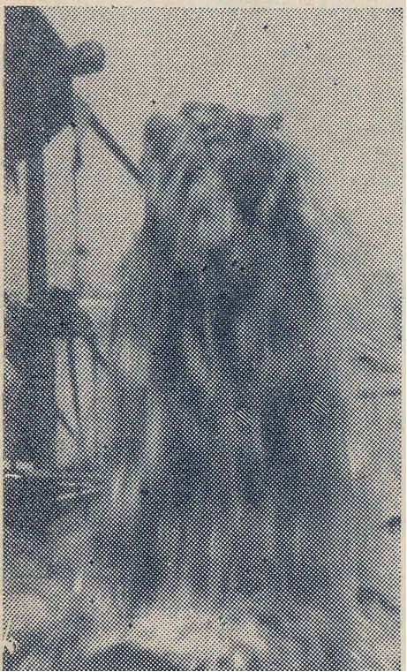

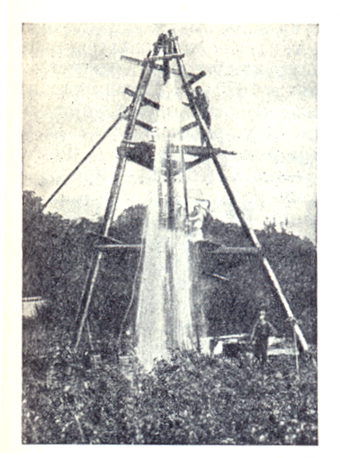
2. Артезианский источник Средне-Амурского артезианского бассейна

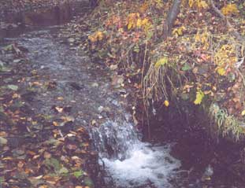

Средне-Амурский артезианский бассейн по площади совпадает со Средне-Амурской впадиной.
Поверхность бассейна представляет собой сильно заболоченную равнину со средними абсолютными отметками 50-70м, с многочисленными озерами, протоками, рукавами и состоит из пойменной и надпойменных террас рек Амура, Тунгуски, Урми, Биджана, Большой Биры и др.
Подземные воды находятся в благоприятных условиях питания водоносных горизонтов. Наиболее существенное значение имеют атмосферные осадки. Ливневые дожди характеризуются небольшой продолжительностью, но дают много воды.
Водоносный горизонт современных отложений образует высокую (1,4-4м) и низкую (0,5-2м) поймы реки Амур и ее главных притоков. Породы горизонтов представлены разнозернистыми песками с гравием и галькой. Иногда встречаются глины, торфяники, илы общей мощностью до 15-30м.
3. Артезианские скважины Казахстана

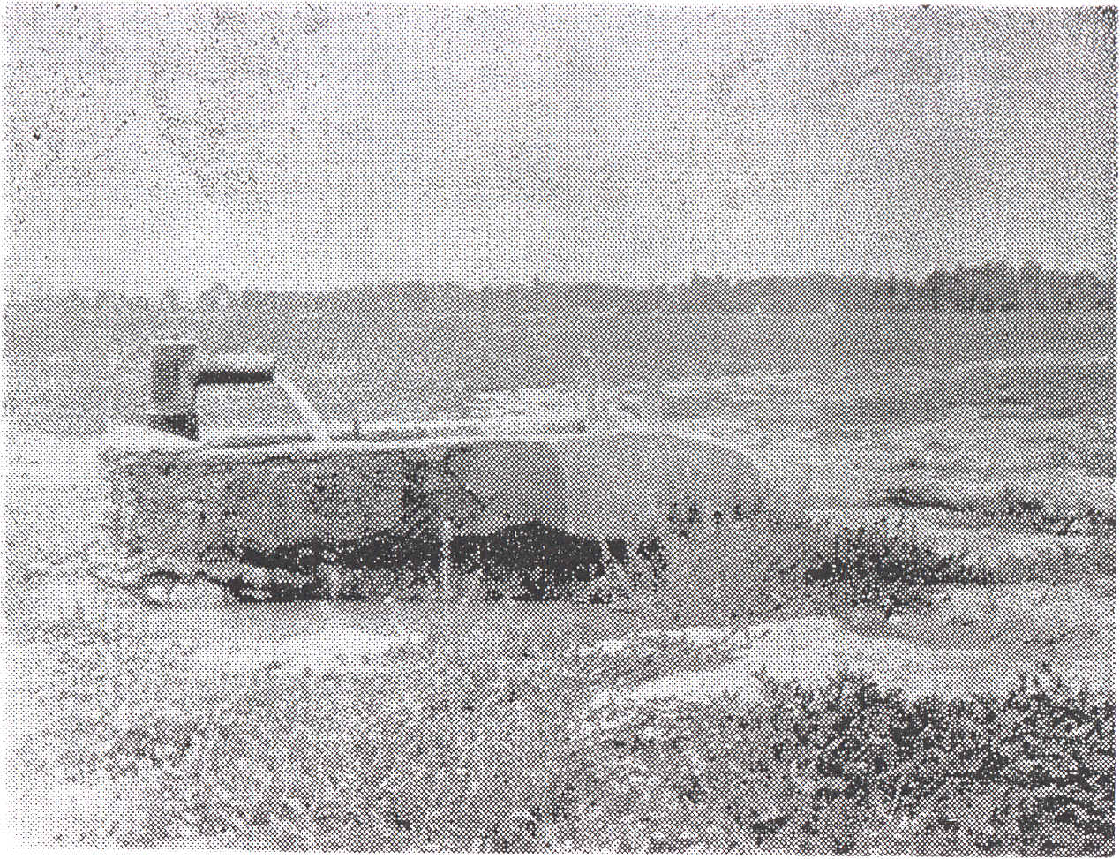

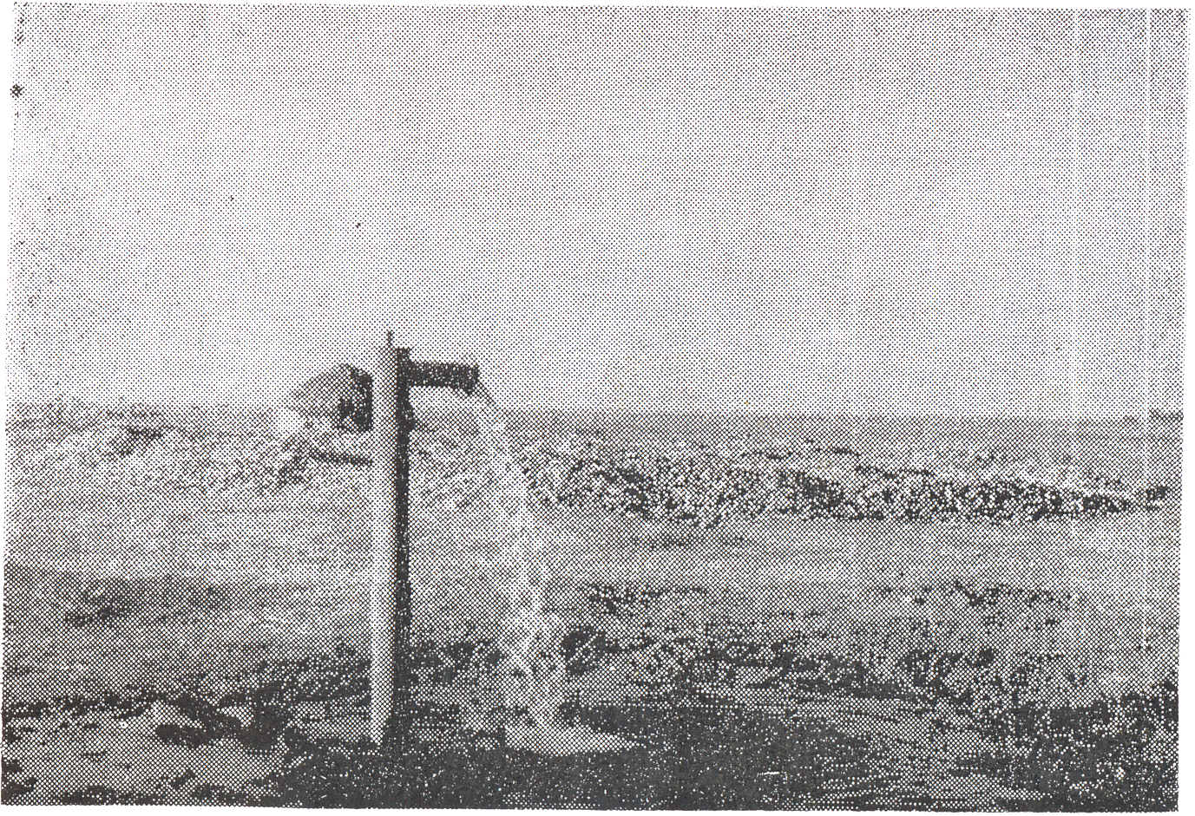

Овчинников А. М., Общая гидрогеология, 2 изд., М., 1954;

